O'ZBEKISTON RESPUBLIKASI HARBIY XAVFSIZLIK VA MUDOFAA UNIVERSITETINING
AXBOROT-KOMMUNIKATSIYA TEXNOLOGIYALARI VA HARBIY ALOQA INSTITUTI


Sun’iy intelekt asoslari fanidan

4-TOPSHIRIQ

Guruhi: 4/10-22
Bajardi : Kursant Norov Beksulton
Tekshirdi : Kapitan Isakov Muhriddin

Toshkent – 2025

- Fayl va katalog yo‘lini tekshirish: os.path.exists() yordamida testfile.txt faylini va testdir katalogini tekshirib, ularning mavjudligini aniqlang.
import os
fayl = "testfile.txt"
katalog = "testdir"
if os.path.exists(fayl):
print(f"{fayl} fayli mavjud")
else:
print(f"{fayl} fayli mavjud emas")
if os.path.exists(katalog):
print(f"{katalog} katalogi mavjud")
else:
print(f"{katalog} katalogi mavjud emas")
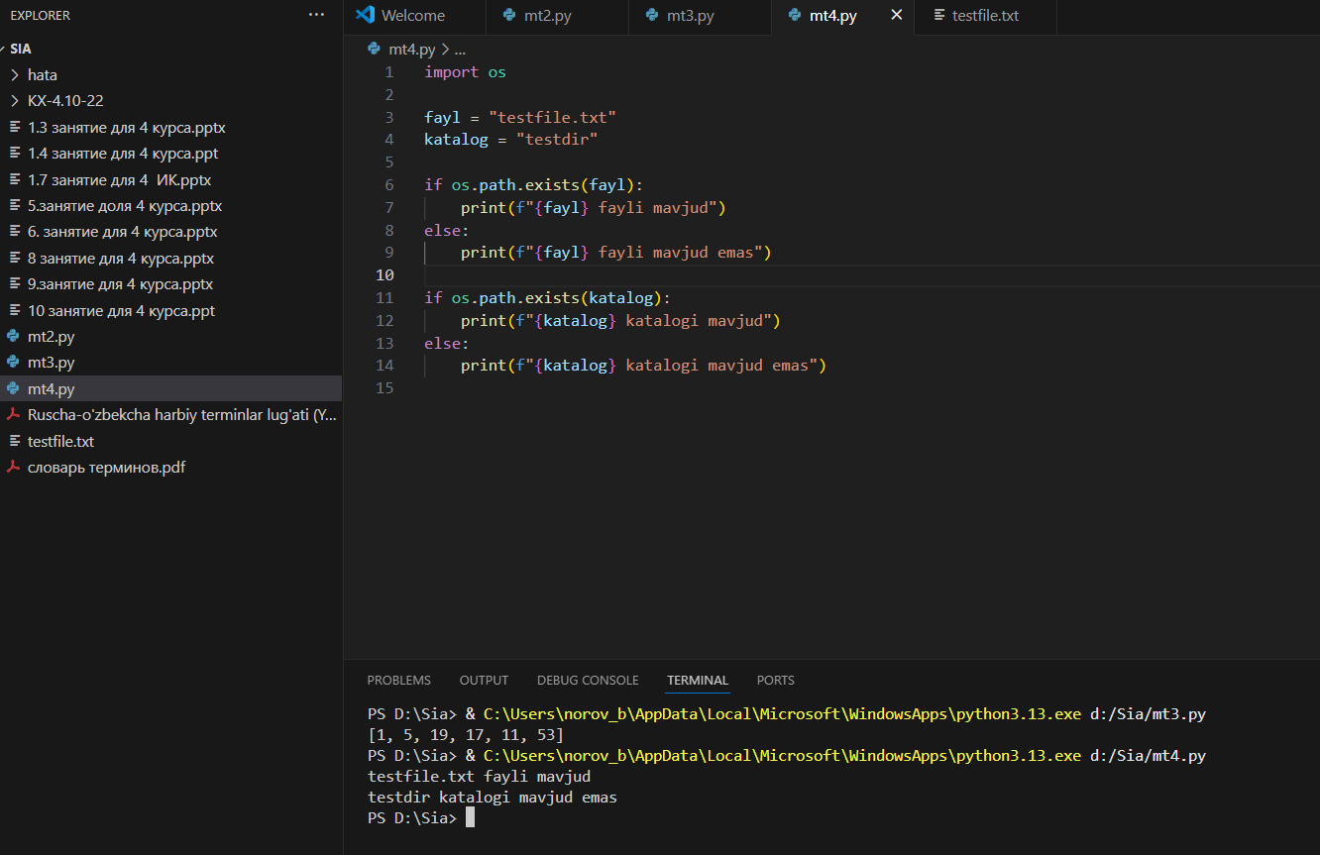
- Ishchi katalogni o‘zgartirish: os.getcwd() yordamida joriy ishchi katalogni ko‘rsating. Keyin, os.chdir() yordamida ishchi katalogni boshqa papkaga o‘zgartirib, yangi katalogni ekranga chiqarib bering.
import os
joriy_katalog = os.getcwd()
print("Joriy ishchi katalog:", joriy_katalog)
yangi_katalog = "testdir"
try:
os.chdir(yangi_katalog)
print("Ishchi katalog ozgartirildi")
print("Yangi ishchi katalog:", os.getcwd())
except FileNotFoundError:
print("'testdir' katalogi topilmadi. Avval uni yarating yoki to'g'ri yo'l kiriting.")
